¡Buenas tardes!
Vengo a informar que su inscripción está confirmanda en nuestro evento “LA ENSEÑANZA DEL ESPAÑOL COMO LENGUA EXTRANJERA” en el día 29/07/2016 de las 8:00h a las 16:00h.

Inicialmente, me gustaría mucho agradecer su interés en participar de nuestro Workshop.
Su realización ocurrirá en el IFPE, campus Cabo de Santo Agostinho con sede temporal en la FACHUCA. Calle Sebastião Jovêntino, s/n - Destilaria, Cabo de Santo Agostinho - PE, 54500-000.
Orientaciones para llegar: ustedes van por la BR 101 y a la mano derecha van para la PE 60. Luego verá la 51 y sigue en frente. Hacer el regreso (“retorno”) después del viaducto, pasar por debajo de él y doblar a la derecha, luego a la izquierda. Vaya por delante hasta la placa del Campus Cabo.
Restaurantes para almorzar:
- El más cercano: Chácara

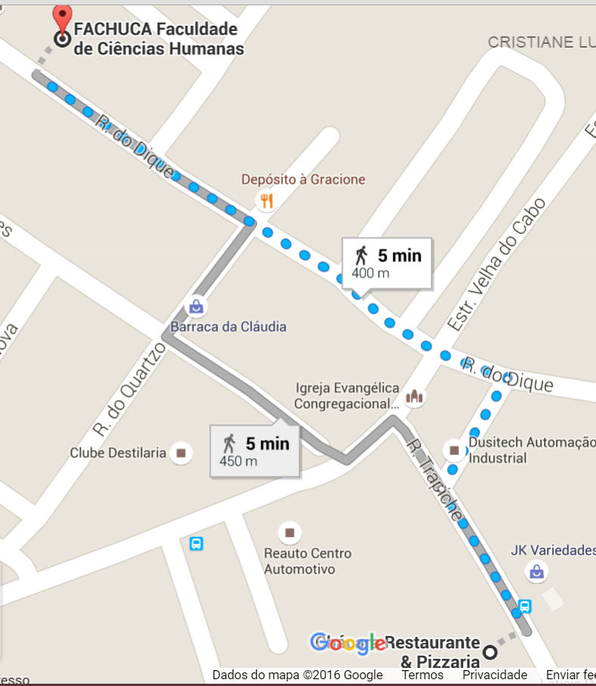

- Un poco más lejos: Santo Gosto.

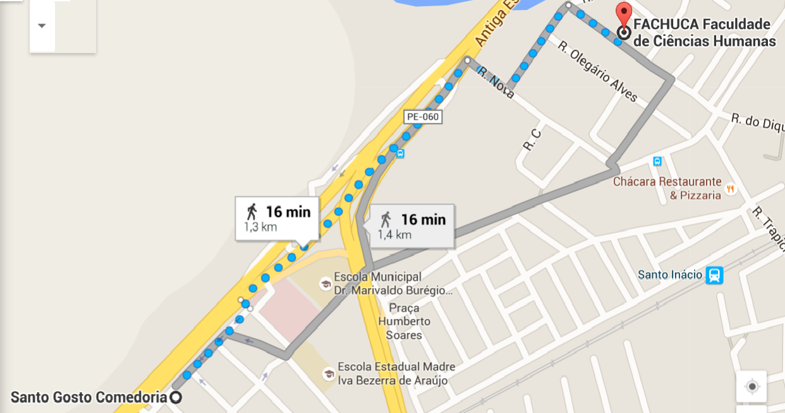

Certificación: será emitido un certificado digital para los participantes y les será enviado por el e-mail de la inscripción.
¡OJO! Intentaremos al máximo seguir el horario fielmente, por esto les pido que lleguen a la hora marcada.
Caso no puedan comparecer, por favor, nos avisen para que podamos tornar la plaza disponible para otro profesor.
¡Les estamos esperando!

Atentamente, Cristiane Silva.

